Вариант 1 Строение атома и атомного ядра, ядерные реакции.

1. Явление радиоактивности было открыто

1) в глубокой древности
2) на рубеже XVIII-XIX веков
3) на рубеже XIX-XX веков
4) во второй половине XX века

2. Примером проявления радиоактивности может служить повышенная интенсивность

1) гамма-излучения в районе залегания урановых руд
2) СВЧ-излучения вблизи радаров
3) ультрафиолетового излучения высоко в горах
4) рентгеновского излучения вблизи установок по получению снимка зубов

3. В состав ядра атома ₁₁Na²⁴ входят только

1) протоны
2) нейтроны
3) электроны
4) протоны и нейтроны

4. Сколько нейтронов содержится в ядре ₂₆Fe⁵⁶

1) 26 2) 30 3) 56 4) 82

5. Сколько протонов содержится в ядре ₉₂U²³⁸?

1) 92 2) 146 3) 238 4) 330

6. На рисунке изображены схемы четырех атомов, на которых показаны ядро (серый круг) и электронные орбиты с электронами на них (черные точки). Нейтральному атому ₅B¹³ соответствует схема
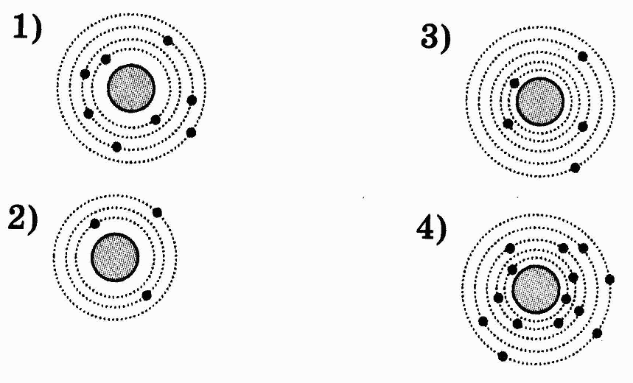
7. В опыте Резерфорда большая часть альфа-частиц, падающих на тонкую фольгу из золота
1) поглощалась фольгой
2) свободно проходила сквозь фольгу, практически не отклоняясь
3) отклонялась на 90°
4) отклонялась на 180°

8. На основе опытов по рассеянию альфа-частиц Резерфорд

1) предложил планетарную (ядерную) модель атома
2) открыл новый химический элемент
3) обнаружил новую элементарную частицу — нейтрон
4) измерил заряд альфа-частицы.

9. Выберите частицу X для уравнение ядерной реакции, пользуясь законами сохранения заряда и массового числа.

₂₃Na¹¹+₂H¹→₂₄Mg¹² + X.
1) протон
2) нейтрон
3) электрон
4) альфа-частица

10. Сколько нейтронов образуется в реакции ₄₂Мо⁹² + ₁H² → ₄₃Тс⁹² + ? ₀n¹

1) 1 2) 2 3) 3 4) О

11. Первой в мире рукотворной ядерной реакцией превращения одного элемента в другой была реакция, осуществленная Резерфордом в 1919 г.:

₁₄N⁷+₄He² → ? + ₁H¹

Какой элемент получил Резерфорд?

1) ₁₇O⁸ 2) ₁₇B⁵ 3) ₁₉Fe⁹ 4) ₂₀Ne¹⁰

12. При слиянии двух ядер выделяется энергия. При этом

1) сохраняются и суммарная масса и заряд частиц
2) сохраняется суммарная масса, а заряд уменьшается
3) сохраняется суммарный заряд, а масса уменьшается
4) уменьшаются и масса и заряд

13. Определите число нуклонов в атоме палладия Pd

1) 46 2) 106 3) 152 4) 60

14. Определите заряд ядра атома свинца Pb

1) 125 2) 289 3) 207 4) 82

15. Определите число электронов в атоме серебра Ag

1) 47 2) 107 3) 152 4) 82

Вариант 2 Строение атома и атомного ядра, ядерные реакции.

1. Явление радиоактивности было открыто
1) французским исследователем А. Беккерелем
2) русским ученым-философом М.Ломоносовым
3) английским физиком И.Ньютоном
4) финским композитором Сибелиусом

2. Примером проявления радиоактивности может служить повышенная интенсивность

1) альфа-излучения при распаде ядер с образованием ядра гелия
2) СВЧ-излучения вблизи радаров
3) ультрафиолетового излучения высоко в горах
4) рентгеновского излучения вблизи установок по получению снимка зубов

3. В состав ядра атома ₂₇Co⁵⁹ входят только

1) протоны
2) нейтроны
3) электроны
4) протоны и нейтроны

4. Сколько нейтронов содержится в ядре ₁₄Si²⁸
1) 28 2) 14 3) 42 4) 82

5. Сколько протонов содержится в ядре ₈₅At²¹⁰?

1) 295 2) 85 3) 210 4) 125

6. На рисунке изображены схемы четырех атомов, на которых показаны ядро (серый круг) и электронные орбиты с электронами на них (черные точки). Нейтральному атому ₈O¹⁶ соответствует схема
7. В опытах Резерфорда по рассеянию а-частиц при их прохождении через золотую фольгу было обнаружено, что только одна из примерно 100 000 частиц отклоняется на углы больше 90°. Какая из перечисленных гипотез лучше соответствует этим опытам?
1) масса альфа-частиц во много раз меньше массы ядра золота
2) скорость альфа-частицы во много раз меньше скорости электронов в атоме
3) площадь сечения ядра во много раз меньше площади сечения атома
4) почти все альфа-частицы поглощаются ядрами золота

8. При слиянии двух ядер выделяется энергия. При этом

1) сохраняются и суммарная масса и заряд частиц
2) сохраняется суммарная масса, а заряд уменьшается
3) сохраняется суммарный заряд, а масса уменьшается
4) уменьшаются и масса и заряд

9. Выберите частицу X для уравнение ядерной реакции, пользуясь законами сохранения заряда и массового числа.

₂₃Na¹¹+₂H¹→₂₄Mg¹² + X.
1) альфа-частица
2) нейтрон
3) электрон
4) протон

10. Сколько нейтронов образуется в реакции ₄₂Мо⁹² + ₁H² → ₄₃Тс⁹² + ? ₀n¹

1) 0 2) 1 3) 2 4) 3

11. Первой в мире рукотворной ядерной реакцией превращения одного элемента в другой была реакция, осуществленная Резерфордом в 1919 г.:

₁₄N⁷+₄He² → ? + ₁H¹

Какой элемент получил Резерфорд?

1) ₂₀Ne¹⁰ 2) ₁₇B⁵ 3) ₁₉Fe⁹ 4) ₁₇O⁸

12. На основе опытов по рассеянию альфа-частиц Резерфорд

1) предложил новый рецепт леденцов
2) открыл новый химический элемент
3) обнаружил новую элементарную частицу — нейтрон
4) предложил планетарную (ядерную) модель атома

13. Определите число нуклонов в атоме цинка Zn

1) 46 2) 106 3) 152 4) 65

14. Определите заряд ядра атома титана Ti

1) 125 2) 22 3) 207 4) 82

15. Определите число электронов в атоме свинца Pb

1) 47 2) 107 3) 152 4) 82

Вариант 3 Строение атома и атомного ядра, ядерные реакции.

1. Явление радиоактивности было открыто
1) финским композитором Я.Сибелиусом
2) русским ученым-философом М.Ломоносовым
3) английским физиком И.Ньютоном
4) французским исследователем А. Беккерелем

2. Примером проявления радиоактивности может служить повышенная интенсивность

1) ультрафиолетового излучения высоко в горах
2) СВЧ-излучения вблизи радаров
3) альфа-излучения при распаде ядер с образованием ядра гелия
4) рентгеновского излучения вблизи установок по получению снимка зубов

3. В состав ядра атома ₃₅Br⁸⁰ входят только

1) протоны
2) нейтроны
3) электроны
4) протоны и нейтроны

4. Сколько нейтронов содержится в ядре ₁₄Si²⁸
1) 28 2) 14 3) 42 4) 82

5. Сколько протонов содержится в ядре ₈₅At²¹⁰?

1) 295 2) 85 3) 210 4) 125

6. На рисунке изображены схемы четырех атомов, на которых показаны ядро (серый круг) и электронные орбиты с электронами на них (черные точки). Нейтральному атому ₆C¹² соответствует схема
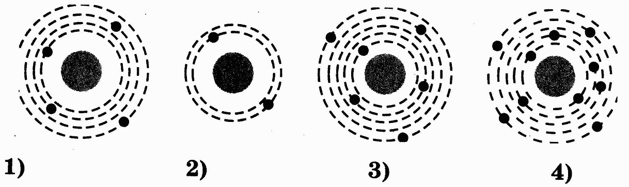

7. В опытах Резерфорда по рассеянию а-частиц при их прохождении через золотую фольгу было обнаружено, что только одна из примерно 100 000 частиц отклоняется на углы больше 90°. Какая из перечисленных гипотез лучше соответствует этим опытам?

1) масса альфа-частиц во много раз меньше массы ядра золота
2) скорость альфа-частицы во много раз меньше скорости электронов в атоме
3) площадь сечения ядра во много раз меньше площади сечения атома
4) почти все альфа-частицы поглощаются ядрами золота

8. При слиянии двух ядер выделяется энергия. При этом

1) сохраняются и суммарная масса и заряд частиц
2) сохраняется суммарная масса, а заряд уменьшается
3) сохраняется суммарный заряд, а масса уменьшается
4) уменьшаются и масса и заряд

9. Выберите частицу X для уравнение ядерной реакции, пользуясь законами сохранения заряда и массового числа.

₂₃Na¹¹+₂H¹→₂₄Mg¹² + X.
1) альфа-частица
2) нейтрон
3) электрон
4) протон

10. Сколько нейтронов образуется в реакции ₄₂Мо⁹² + ₁H² → ₄₃Тс⁹² + ? ₀n¹

1) 0 2) 1 3) 2 4) 3

11. Первой в мире рукотворной ядерной реакцией превращения одного элемента в другой была реакция, осуществленная Резерфордом в 1919 г.:

₁₄N⁷+₄He² → ? + ₁H¹

Какой элемент получил Резерфорд?

1) ₂₀Ne¹⁰ 2) ₁₇O⁸ 3) ₁₉Fe⁹ 4) ₁₇B⁵

12. На основе опытов по рассеянию альфа-частиц Резерфорд

1) предложил новый рецепт леденцов
2) открыл новый химический элемент
3) обнаружил новую элементарную частицу — нейтрон
4) предложил планетарную (ядерную) модель атома

13. Определите число нуклонов в атоме молибдена Mo

1) 42 2) 106 3) 137 4) 95

14. Определите заряд ядра атома свинца Pb

1) 125 2) 22 3) 207 4) 82

15. Определите число электронов в атоме титана Ti

1) 48 2) 47 3) 152 4) 22

